Отчёт по лабораторной работе №5

Вариант 44

Василий Олегович Худицкий"

Содержание"

# Цель работы

* Научиться строить простейшую модель взаимодействия двух видов типа «хищник – жертва» — модель Лотки-Вольтерры.
* Научиться находить стационарную точку системы.
* Научиться строить фазовый портрет системы для модели Лотки-Вольтерры (зависимость численности популяций хищников и жертв).

# Задание

Для модели «хищник-жертва»:

$$\left\{\begin{matrix}\frac{dx}{dt}=−0.21x(t)+0.035x(t)y(t) \\ \frac{dy}{dt}=0.25y(t)−0.021x(t)y(t)\end{matrix}\right.$$

Постройте график зависимости численности хищников от численности жертв, а также графики изменения численности хищников и численности жертв при следующих начальных условиях: $x_{0}=6,y_{0}=14$. Найдите стационарное состояние системы.

# Теоретическое введение

Модель Лотки-Вольтерры — простейшая модель взаимодействия двух видов типа «хищник – жертва». Данная двувидовая модель основывается на следующих предположениях:

1. Численность популяции жертв x и хищников y зависят только от времени (модель не учитывает пространственное распределение популяции на занимаемой территории)
2. В отсутствии взаимодействия численность видов изменяется по модели Мальтуса (по экспоненциальному закону), при этом число жертв увеличивается, а число хищников падает
3. Естественная смертность жертвы и естественная рождаемость хищника считаются несущественными
4. Эффект насыщения численности обеих популяций не учитывается
5. Скорость роста численности жертв уменьшается пропорционально численности хищников

$$\left\{\begin{matrix}\frac{∂x}{∂t}=ax(t)−bx(t)y(t) \\ \frac{∂y}{∂t}=−cy(t)+dx(t)y(t)\end{matrix}\right.$$

В этой модели x – число жертв, y – число хищников. Коэффициент a описывает скорость естественного прироста числа жертв в отсутствие хищников, c - естественное вымирание хищников, лишенных пищи в виде жертв. Вероятность взаимодействия жертвы и хищника считается пропорциональной как количеству жертв, так и числу самих хищников xy. Каждый акт взаимодействия уменьшает популяцию жертв, но способствует увеличению популяции хищников (члены -bxy и dxy в правой части уравнения).

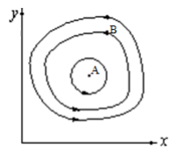

Математический анализ этой (жесткой) модели показывает, что имеется стационарное состояние(A на рис. [-@fig:001]), всякое же другое начальное состояние (B) приводит к периодическому колебанию численности как жертв, так и хищников, так что по прошествии некоторого времени система возвращается в состояние B..

Стационарное состояние системы(положение равновесия, не зависящее от времени решение) будет в точке: $x_{0}=\frac{c}{d},y_{0}=\frac{a}{b}$.  
Если начальные значения задать в стационарном состоянии $x(0)=x_{0}$, $y(0)=y_{0}$, то в любой момент времени численность популяций изменяться не будет. При малом отклонении от положения равновесия численности как хищника, так и жертвы с течением времени не возвращаются к равновесным значениям, а совершают периодические колебания вокруг стационарной точки. Амплитуда колебаний и их период определяется начальными значениями численностей x(0), y(0). Колебания совершаются в противофазе.  
При малом изменении модели

$$\left\{\begin{matrix}\frac{dx}{dt}=ax(t)−bx(t)y(t)+ϵf(x,y) \\ \frac{dy}{dt}=cx(t)+dx(t)y(t)+ϵg(x,y),ϵ<<1\end{matrix}\right.$$

(прибавление к правым частям малые члены, учитывающие, например, конкуренцию жертв за пищу и хищников за жертв), вывод о периодичности (возвращении системы в исходное состояние $B$), справедливый для жесткой системы Лотки-Вольтерры, теряет силу. Таким образом, мы получаем так называемую мягкую модель «хищник-жертва». В зависимости от вида малых поправок $f$ и $g$ возможны следующие сценарии 1-3(рис. [-@fig:002])

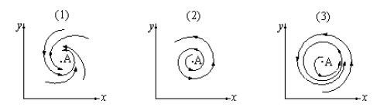

В случае 1 равновесное состояние $A$ устойчиво. При любых других начальных условиях через большое время устанавливается именно оно.

В случае 2 система стационарное состояние неустойчиво. Эволюция приводит то к резкому увеличению числа хищников, то к их почти полному вымиранию. Такая система в конце концов попадает в область столь больших или столь малых значений $x$ и $y$, что модель перестает быть применимой.

В случае 3 в системе с неустойчивым стационарным состоянием $A$ с течением времени устанавливается периодический режим. В отличие от исходной жесткой модели Лотки-Вольтерры, в этой модели установившийся периодический режим не зависит от начального условия. Первоначально незначительное отклонение от стационарного состояния $A$ приводит не к малым колебаниям около $A$, как в модели Лотки-Вольтерры, а к колебаниям вполне определенной (и не зависящей от малости отклонения) амплитуды. Возможны и другие структурно устойчивые сценарии (например, с несколькими периодическими режимами).

Вывод: *жесткую модель всегда надлежит исследовать на структурную устойчивость полученных при ее изучении результатов по отношению к малым изменениям модели (делающим ее мягкой).*

В случае модели Лотки-Вольтерры для суждения о том, какой же из сценариев 1-3 (или иных возможных) реализуется в данной системе, совершенно необходима дополнительная информация о системе (о виде малых поправок $f$ и $g$ в нашей формуле). Математическая теория мягких моделей указывает, какую именно информацию для этого нужно иметь. Без этой информации жесткая модель может привести к качественно ошибочным предсказаниям. Доверять выводам, сделанным на основании жесткой модели, можно лишь тогда, когда они подтверждаются исследованием их структурной устойчивости

# Выполнение лабораторной работы

## Поиск стационарного состояния системы

Стационарное состояние системы будет в точке: $x_{0}=\frac{0.25}{0.021}=11.904761904761904761904761904762,y_{0}=\frac{0.21}{0.035}=6$

## Построение графиков

Код на Modelica:

model lab05
  
 constant Real a=0.21;//коэффициент смертности хищников
  
 constant Real b=0.035;//коэффициент прироста популяции хищников
  
 constant Real c=0.25;//коэффициент прироста популяции жертв
  
 constant Real d=0.021;//коэффициент смертности жертв
  
 Real x;//количество хищников
  
 Real y;//количество жертв
  
  
initial equation
  
 x=6;//начальное количество хищников
  
 y=14;//начальное количество жертв
  
  
equation//система уравнений
  
 der(x)=-a*x+b*x*y;
  
 der(y)=c*y-d*x*y;
  
end lab05;

Зависимость популяции хищников(x) и жертв(y) от времени (рис. [-@fig:003]):

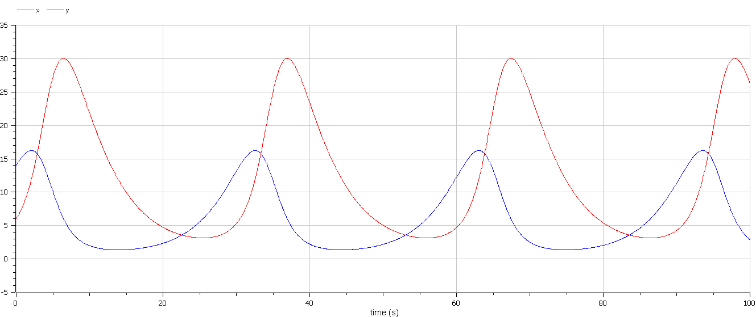

Фазовый портрет системы (рис. [-@fig:004]):

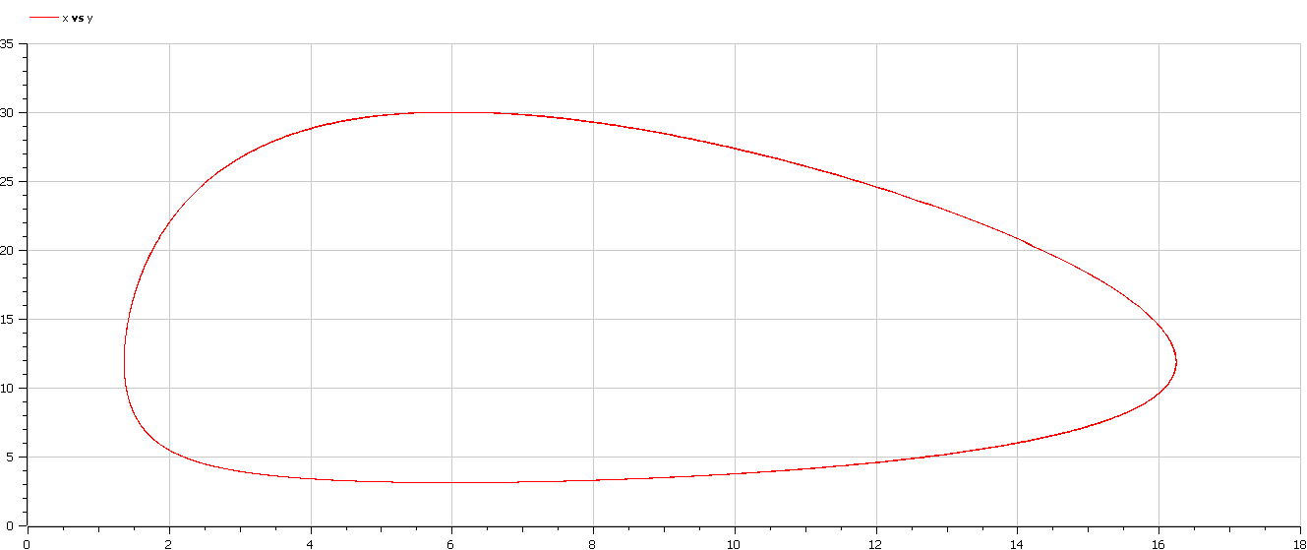

# Выводы

В результате выполнения лабораторной работы научился:

* строить простейшую модель взаимодействия двух видов типа «хищник – жертва» — модель Лотки-Вольтерры
* находить стационарную точку системы
* строить фазовый портрет системы для модели Лотки-Вольтерры (зависимость численности популяций хищников и жертв).

# Список литературы

* [Кулябов Д.С. *Лабораторная работа №5*](https://esystem.rudn.ru/mod/resource/view.php?id=831045)
* [Кулябов Д.С. *Задания к лабораторной работе №5 (по вариантам)*](https://esystem.rudn.ru/mod/resource/view.php?id=831046)